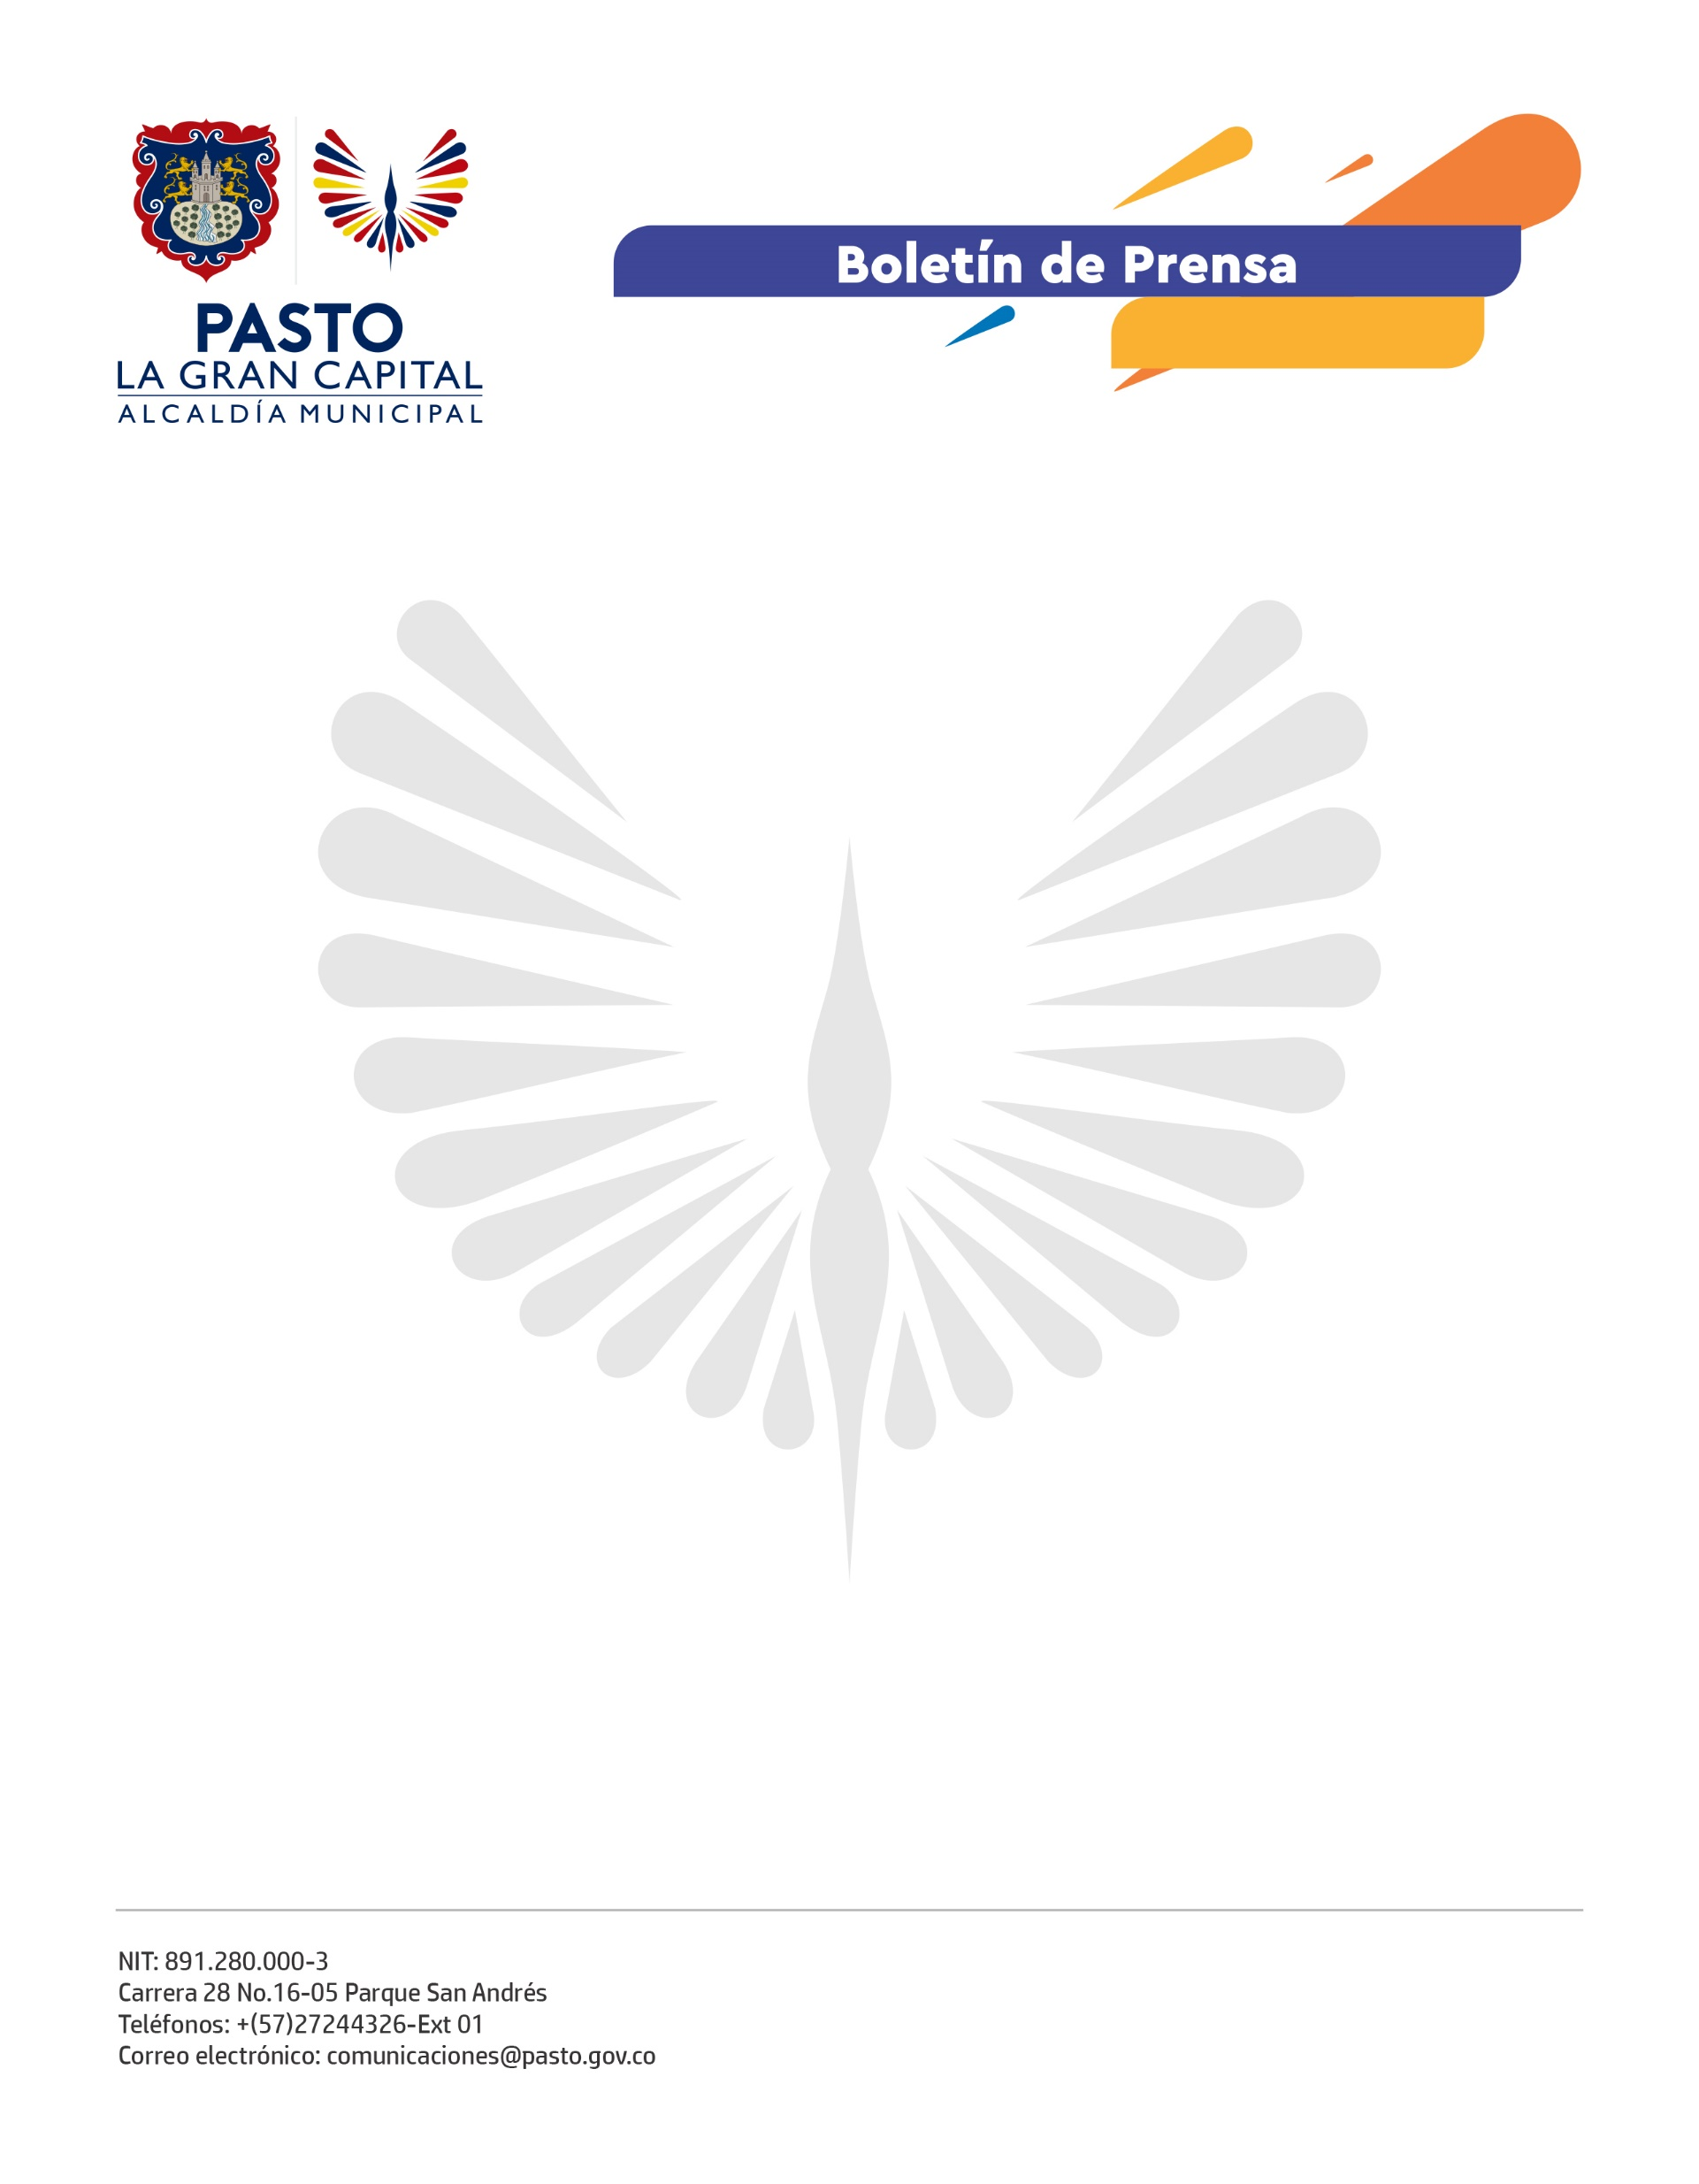
No. 433
15 de septiembre de 2021

¡LA PLAZA, MI CASA!
CAMPAÑA DE LA ALCALDÍA DE PASTO PARA LA REACTIVACIÓN ECONÓMICA

La Alcaldía de Pasto lanzó la campaña ¡La plaza, mi casa!, que busca reactivar económicamente a las centrales de abasto, al fortalecer con capacitaciones a los comerciantes para que se ofrezca una mejor atención a los usuarios.

La estrategia se presentó inicialmente en la plaza de mercado Los Dos Puentes, en un acto especial en el que se recordó la historia de la central de abastos y de las personas que llevan muchos años vinculadas a este oficio.

“Agradecemos por preocuparse por el bienestar de nosotros, saber que nos están arreglando la plaza y convirtiéndola en nuestra casa nos tiene muy contentos, gracias a la mesa de invitados por hacer esto, nosotros nos uniremos para seguir trabajando”, fue el mensaje de la comerciante, Diana Maigual.

A través de diferentes actividades se busca generar un cambio de actitud entre los comerciantes de las plazas, en el cuidado de sus puestos, en la atención a los usuarios y reconocer esos avances positivos para fomentar una nueva cultura en la central de abastos. “En cumplimiento de las metas del plan de desarrollo, realizamos esta campaña para incentivar a los usuarios a cumplir con el reglamento interno y así mejorar nuestra plaza”, comentó el director administrativo de Plazas de Mercado, Andrés Molina.

La estrategia se adelanta con apoyo de la Subsecretaría de Cultura Ciudadana, a cargo de Julio César Ramírez, quien explicó acciones como los murales y el concurso la Canasta Comunitaria, que premiará a los comerciantes que cumplan y se articulen de mejor manera con la iniciativa.

El lanzamiento fue acompañado por el Secretario General, Orlando Cháves; la Secretaria de Cultura, Gisella Checa y la Directora de Planeación de la Cámara de Comercio, Pilar Benavides.

